

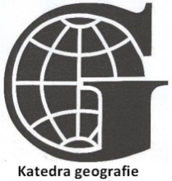
Zeměpisná olympiáda 2008
Kategorie B – okresní kolo
Název a adresa školy:
Okres:
Jméno a příjmení:
Třída: Datum:
Práce bez atlasu (45 minut)
Pomůcky: psací potřeby (+ fixy), pravítko, kalkulačka
- K vyznačeným místům v obrysové mapě (černý čtvereček) přiřaď písmena jednotlivých lokalit.
a | Dračí hory | e | Malawi | i | Labrador
b | Quito | f | Paraná | j | Dakar
c | Yucatán | g | Komory | k | Guadaloupe
d | Velká Syrta | h | Bab al-Mandab | l | Ontario
Zdroj: vlastní zpracování autora
12 b.

- Z uvedených pojmů sestav dvojice, které spolu jednoznačně souvisí.
Sahel, Golfský proud, Atacama, koření, Peruánský proud, negramotnost,
Mexický záliv, islám, Kalifornie, Zanzibar, korán, zemětřesení
1. slovo dvojice | 2. slovo dvojice
6 b.
- K následujícím tvrzením napiš ANO nebo NE podle toho, zda jsou pravdivá či nepravdivá.
a) Hlavním úředním jazykem v Brazílii je portugalština. ______
b) Grónsko je kanadským závislým územím. ______
c) Turisticky nejnavštěvovanější oblastí Afriky je pobřeží Guinejského zálivu. ______
d) OPEC sdružuje státy vyvážející ropu. ______
e) Vrchol Chimboraza je nejvzdálenějším bodem od středu Země. ______
f) Jižní Afrika je členem sdružení G8. ______
6 b.
- Vyber pojem, který logicky nepatří do následující řady. Zdůvodni.
- Cotopaxi – Chimborazo – Popocatépetl – Aconcagua
_________________________________________________________________
- Nairobi – Marrákeš – Pretoria – Kinshasa
_________________________________________________________________
- Sokotra – Tenerife – Tanganika – Madagaskar
_________________________________________________________________
- Salvador – Jamajka – Honduras – Belize
_________________________________________________________________
- Inkové – Mayové – Masajové – Aztékové
_________________________________________________________________
- Limpopo – Niger – Kongo – Asuán
_________________________________________________________________
6 b.

- K uvedeným turisticky atraktivním lokalitám napiš druh atraktivity (vodopád, sopka, národní park, pláže, královské město, ….) a stát, ve kterém se nachází.
- Serengeti
_____________________________________________________________
- Salto Angel
_____________________________________________________________
- Fés
_____________________________________________________________
- Seychely
_____________________________________________________________
- Machu Picchu
_____________________________________________________________
- Las Vegas
_____________________________________________________________
6 b.
- Podle následující charakteristiky rozhodni, o jaký se jedná stát.

Jedná se o stát s bohatou historií starých kultur, severní oblasti jsou hornaté a suché, vyskytují se však i tropické nížiny. Významná je těžba ropy a zemního plynu, hospodářsky závisí na USA. Většinu obyvatel tvoří mestici, jejich oblíbeným sportem je fotbal. Kromě historických památek jsou hojně navštěvována i přímořská letoviska. Jedním z nich je světoznámé Acapulco. Domluvíte se zde hlavně španělsky.

_______________________________ 4 b.
- Podle následujících charakteristik pojmenuj oblast (např. část světadílu, skupina států,…)
- Oblast, ve které většina států v nedávné době prošla koloniální nadvládou i vojenskými diktaturami a občanskými válkami. Jde o chudé rozvojové země závislé na vývozu především banánů. V poslední době rostou příjmy i z turistiky.

_______________________________________________________________

- Oblast s členitějším povrchem a převahou savan. Státy oblasti mají zemědělský charakter, jedná se o rozvojové země. Na jejich území se vyskytuje řada národních parků
a přírodních rezervací, ve kterých mohou turisté pozorovat volně žijící zvěř. Nad celou oblastí se tyčí nejvyšší hora kontinentu.

_______________________________________________________________

- Oblast s obrovským přírodním bohatstvím. Problémem však je ničení původní přírodní krajiny. Státy oblasti jsou známé vývozem kávy i nelegálním vývozem drog.

_______________________________________________________________
6 b.
- Jaké lokality znázorňují obrázky?
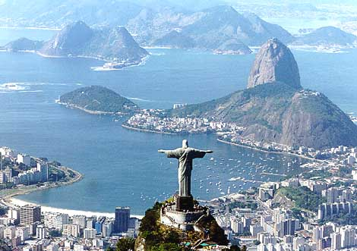
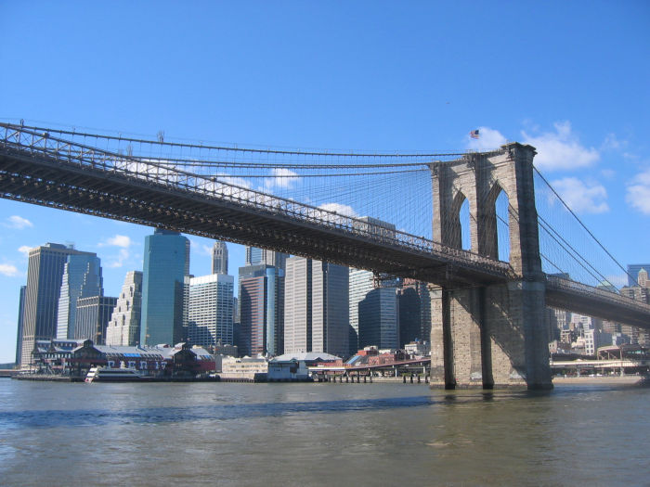

__________________________ __________________________
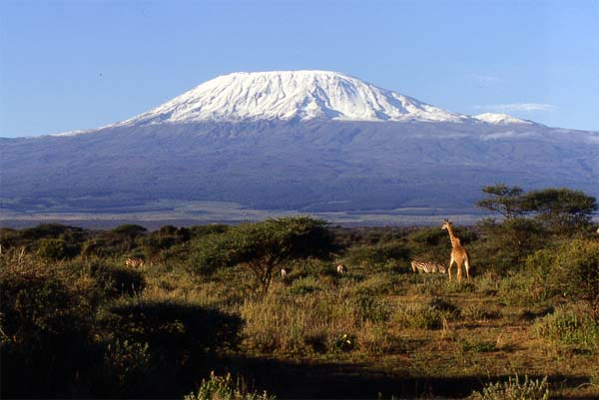
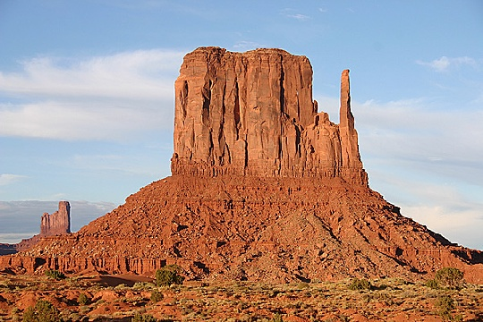

__________________________ __________________________
4 b.
Zdroj: Wikimedia Commons, 2008. [citováno 14. 1. 2008]. Dostupné z www: <http://commons.wikimedia.org>.
MAXIMÁLNĚ DOSAŽENO 50 b.

